**Masarykova univerzita**

Fakulta sociálních studií

Katedra mezinárodních vztahů a evropských studií



**Argumentace podporující zavedení systému vratných záloh na plastové lahve v ČR**

MEB415: Environmentální aspekty energetiky

Policy paper

..

..

Brno 2018

1. část – Vymezení výchozích podmínek

**Kontext**

V posledních několika měsících se rozjela výrazná kampaň směrem k omezení plastového nádobí a jednorázových výrobků, jelikož se zjistilo, že nadbytečná produkce plastu škodí nejen životnímu prostředí ale i lidskému zdraví. V podstatě každý den vycházejí zprávy o tom, jak kvůli plastům vymírají mořští živočichové a že počet plastů v oceánu se pravděpodobně brzy dorovná počtu ryb, které v oceánu stále ještě žijí. Průzkumy dále ukázaly, že mikročástice z plastů jsou už obsaženy ve vodě a půdě a velmi jednoduše se dostanou i do lidského těla.[1] Jelikož více jak polovina plastových výrobků spadá právě mezi jednorázové plasty jako např. brčka, kelímky, lahve, obaly, tašky a podobně, je možnost produkci omezit, čímž se mimo jiné v současné době zabývá také Evropská unie.

Evropská komise se začala problémy s nadbytečnou produkcí plastu zabývat již v lednu roku 2018, kdy představila evropskou strategii na ochranu planety. Tato strategie měla za cíl především redukovat tvorbu mikroplastů, omezit jednorázové plasty a zajistit recyklovatelnost veškerých plastových obalů do roku 2030.[2] V souvislosti s těmito cíli, podala Evropská komise 28. 5. 2018 Návrh směrnice Evropského parlamentu a Rady o omezení dopadu některých plastových výrobků na životní prostředí. Tato směrnice má pomoci realizovat již zmíněné cíle lednové strategie. Návrh legislativy konkrétně hovoří o zakázání výroby 10 druhů jednorázových plastů tvořících až 70 % celkového světového odpadu, v případě že bude cenově dostupná a přijatelná jiná alternativa. Směrnice dále bojuje za redukci nápojových kelímků či nádob na potraviny a rovněž chce, aby se producenti finančně podíleli na likvidaci odpadu. V návrhu je rovněž cíl pro národní státy, který stanovuje, že členské státy budou muset do roku 2025 zajistit zpětný sběr 90 % jednorázových lahví [3].

**Identifikace lobbujícího subjektu – Greenpeace**

Greenpeace je mezinárodní ekologická organizace, která působí v 55 zemích světa, mezi něž spadá i Česká republika. Tato organizace nenásilnými prostředky upozorňuje vládní i nevládní organizace či orgány na porušování ochrany životního prostředí. Greenpeace se dlouhodobě věnuje i kampani týkající se nadprodukci plastových výrobků s názvem Plast je past. V této souvislosti iniciovala organizace petici, v rámci které se snažila vyzvat ministra životního prostředí, europoslance i průmysl, aby podpořili přijetí směrnice omezující jednorázové plasty[4] a zároveň aby se vrátili k původnímu znění tohoto legislativního návrhu.[5]

V návrhu směrnice z května 2018 byl uveden cíl zajistit 90 % sběru plastových lahví, který ale následně členské státy považovaly za nereálný a i s podporou České republiky ho snížily na 75 %. Cíl byl navíc odložen z původně plánované realizace do roku 2025 na rok 2030. Členské státy zároveň oslabily odpovědnost producentů, kteří se dle nového návrhu nemusí podílet na nákladech za likvidaci odpadu z neobalových produktů, jako jsou např. balónky, vlhčené ubrousky a cigaretové filtry.[6] Greenpeace tedy v rámci kampaně Plast je past bojuje za restriktivnější opatření než je 75 % zpětného sběru lahví. Dále pak vyzývá české europoslance a ministry, aby doplnili směrnici o celoevropské závazné cíle na omezení jednorázových jídelních boxů a plastových kelímků[7].

V rámci kvóty 90 % sběru plastových lahví apelují na zavedení vratných lahví, což je podle jejich názoru jedinou možností, jak zajistit tak vysokou možnost zpětného sběru lahví.[8] V petici se jim prozatím podařilo získat více jak 100 000 podpisů a svůj návrh začátkem listopadu předali ministrovi životního prostředí. O návrhu má být hlasováno do konce roku 2018.

**Identifikace lobbovaného subjektu – Ministerstvo životního prostředí ČR**

Na evropské úrovni se představuje legislativa redukující jednorázové plasty, nicméně jelikož se jedná o směrnici, každý stát má možnost volby nástrojů, jak požadovaných výsledků dosáhne. Ministerstvo životního prostředí České republiky již s redukcí plastů začalo. Ministr ŽP otevřeně vystupuje jako zastánce této politiky a zároveň se snaží zapojit co největší počet firem do kampaně „Dost bylo plastu.“ Uzavírá dobrovolné dohody s firmami působících v sektoru rychlého občerstvení a váže je ke snížení spotřeby plastů a jednorázového nádobí. Zároveň se samozřejmě snaží nalézt alternativy, které by jednorázové nádobí nahradily a neměly by negativní dopad na životní prostředí ani na zákazníka.[9]

Ministerstvo pro životní prostředí je nejvhodnějším aktérem, kterého je možné v rámci této iniciativy lobbovat. V první řadě je to dáno tím, že ministr Brabec je tím, kdo bude zastupovat ČR při hlasování v Radě. Domníváme se tedy, že pokud bude mít ministerstvo k dispozici strategii, pomocí které bude schopno zajistit naplnění 90% hranice pro zpětný odběr plastových lahví, bude s větší pravděpodobností podporovat zavedení právě tohoto vyššího cíle. Jak již bylo řečeno, evropská směrnice bude ještě implementována do českého právního řádu, přičemž za vznik české transpoziční legislativy bude odpovědné nejspíše právě ministerstvo životního prostředí.

Rozhodly jsme se jít „národní cestou“ a lobbovat domácí aktéry místo provozování lobbingu na evropské úrovni. Domníváme se totiž, že v okamžiku, kdy návrh legislativy opustí Komisi, je hlasování ve velké míře v rukou členských států, které o osudu legislativy rozhodují v Radě. Samotná Rada patří mezi instituce, kde je provozování lobbingu poměrně obtížné, jelikož se jedná o relativně uzavřenou instituci. Proto se zaměříme spíše na české ministerstvo, které může výsledek hlasování ovlivnit, než na Radu jako celek.

Další institucí rozhodující o přijetí či zamítnutí směrnice je Evropský parlament, kde mohou lobbovat pouze zaregistrovaní lobbisté, kteří získali do Parlamentu přístup. Na úrovni EU existuje velké množství organizací, které zastřešují environmentální zájmy. Ty nejsilnější organizace představují tzv. Gang čtyř, ve kterém kromě Greenpeace působí také Evropská environmentální kancelář, Světový fond na ochranu přírody a Přátelé země. Jelikož ale v tomto případě reprezentujeme českou větev Greenpeace, rozhodly jsme se lobbing EP přenechat mezinárodním organizacím.

= pěkné téma, dává smysl.

= do budoucna psát přesněji a jednoznačněji, s jasnými daty, přesnými názvy dokumentů, jmény atd.

= a pozor na gramatiku, nevypadá to dobře s chybami.

2. část – Policy paper

# Průvodní dopis

Vážený pane ministře,

dovolujeme si na Vás obrátit s ohledem na aktuálně projednávaný návrh směrnice o redukci plastových odpadů v EU. Česká republika patří mezi státy, které při projednávání této směrnice podporují zavedení spíše nižšího referenčního cíle pro zpětný odběr plastových lahví, a to 75 %. My však věříme, že je v zájmu České republiky podpořit spíše zavedení vyššího cíle, tedy 90 % zpětného odběru plastových lahví. Takový krok je jasným signálem toho, že Česká republika patří mezi světové lídry v oblasti ochrany životního prostředí a boje proti změně klimatu.

Splnění vyššího cíle není pro Českou republiku nijak nereálné. Navrhujeme, aby bylo dosažení tohoto cíle podpořeno zavedením vratných záloh na plastové lahve. Tento krok by, na základě našich poznatků, vedl ke zvýšení poměru vytříděných a recyklovaných plastových obalů, k výrobě levnějšího a kvalitnějšího recyklátu, a tudíž k zvýšení poptávky po recyklovaném plastovém materiálu. Zkušenosti z dalších evropských států, které obdobní zálohový systém již implementovaly, naznačují, že by Česká republika měla bez obtíží stanovený cíl splnit, a lze očekávat, že ho dokonce přesáhne o několik procentních bodů.

Vyzýváme Vás tedy k tomu, abyste při hlasování v Radě EU podpořil přijetí původního požadavku na zpětný odběr plastových lahví ve výši 90 %. Zasíláme Vám také policy paper, který dále rozvádí naši pozici a prezentuje čtyři argumenty hovořící ve prospěch zavedení vratné zálohy na plastové lahve.

Vřele Vám děkujeme za Váš čas.

S pozdravem a přáním hezkého dne,

Ing. Gertruda Zelená

Greenpeace Česká republika

= pěkné. Možná bych nepoužil ten termín „policy paper“, ale jinak výborné.

# Argumentace ve prospěch zavedení zálohového systému na plastové lahve

V současné době je poměrně hodně diskutován globální problém nadprodukce plastů. Mezi proaktivní aktéry reagující na současnou situaci se řadí i Evropská unie, která momentálně rozhoduje o schválení směrnice navržené Evropskou komisí o redukci jednorázových plastových výrobků. Rada EU, tedy členské státy, mají o schválení směrnice do konce roku hlasovat, nicméně oproti návrhu Komise snížily členské státy některé cíle. Především se jedná o cíl, že stát zajistí zpětný sběr 75 % plastových recyklovatelných lahví namísto původně plánovaných 90 %.

Podle nás je Česká republika schopná dosáhnout ambicióznějšího cíle, tedy zmíněných 90 %, pro jehož dosažení by bylo nutné zavést finanční zálohy na plastové lahve. Nicméně bez vratných záloh není pravděpodobně možné dosáhnout ani sníženého cíle 75 %, a proto apelujeme rovnou pro zavedení vyššího cíle, který bude vyžadovat naprosto stejná opatření, jako kdyby došlo jen k realizaci nižšího cíle. Na následujících stranách doložíme, že Česká republika může tohoto ambicióznějšího cíle bez problému dosáhnout, což dokazují především reporty ze zemí, kde již systém zálohovaných PET lahví několik let funguje.

Dále tvrdíme, že by Česká republika měla zastávat proaktivnější postoj v enviromentálních otázkách. V současné době může náš stát změnit svůj přístup pouhého přejímatele legislativy a iniciativ navrhnuté ostatními členskými státy a být aktivním navrhovatelem. Česká republika má jednoznačně možnost patřit k tzn. špičce zemí, které se aktivně zapojují do řešení problému nadprodukce plastů a navrhují nové iniciativy k řešení, ale musí zaujmout ambicióznější a zainteresovanější postoj. Jelikož většina evropských zemí systém zálohovaných plastů prozatím nemá, může jít ČR příkladem svým evropským partnerům a napomoci s následnou implementací i v jejich zemích, např. i v rámci užší kooperace jako je platforma V4. Na následujících stranách prezentujeme čtyři argumenty, které hovoří pro zavedení vratných záloh na plastové lahve.

= zajímavá argumentace v tom posledním odstavci. Ambiciózní, ale proč ne.

**1. Kvalitnější a levnější recyklát**

Podle Evropské komise se z celkového množství plastového obalu recykluje v EU jen necelá třetina[10]. Zbytek skončí na skládkách, ve spalovnách, případně v mořích a oceánech, kde se rozkládá na zdraví škodlivé mikroplasty. Jednorázové příbory, nádobí nebo brčka čeká v budoucnosti úplný zákaz, protože je možné je poměrně snadno nahradit jinými materiály, které nepřináší tak velkou zátěž pro životní prostředí. Nahrazení PET lahví však není tak jednoduché, a proto je nepravděpodobné, že by množství vyrobených a prodaných PET lahví mohlo rapidně klesat. Zaměřit se na lepší zpětný odběr PET lahví je tak jedna z mála možností, kterou členské státy EU mají.

Společnost EKO-KOM, která zajišťuje síť pro zpětný odběr tříděného odpadu pro 99 % obyvatel v České republice, vydala přehled dosahovaných výsledků za 20 let své existence – tedy mezi roky 1997-2017[11]. Ačkoliv možnost třídit odpad má téměř každý obyvatel ČR a průměrná vzdálenost od nejbližšího kontejneru na tříděný odpad je nyní zhruba 92 metrů[12], soustavně třídí odpad jen 73 % Čechů. V posledních letech sice stoupá procentuální množství vytříděných odpadů na obyvatele, nicméně dosažená míra zpětného odběru jednorázových plastových obalů je jen 69 %. Zhruba 10 % obsahu komunálního odpadu totiž tvoří plasty, které by mohly být recyklovány, ale nejsou.

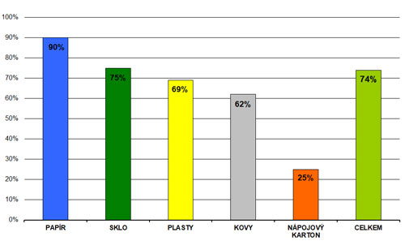

Dosažená míra recyklace odpadů z obalů za rok 2017. Zdroj: https://www.ekokom.cz/cz/ostatni/vysledky-systemu/vyrocni-shrnuti

Jiné statistiky hovoří o poměru mezi vyprodukovanými plastovými obaly a recyklovanými plasty[13]. Například v roce 2015 bylo vyprodukováno téměř 250 tisíc tun plastů, ale jen asi 150 tisíc tun bylo využito k recyklaci a pouhých 31 tisíc tun našlo využití v energetickém zpracování (viz následující graf). Z toho vyplývá, že přibližně 70 tisíc tun plastového obalového odpadu není žádným způsobem využito a putuje na skládky.

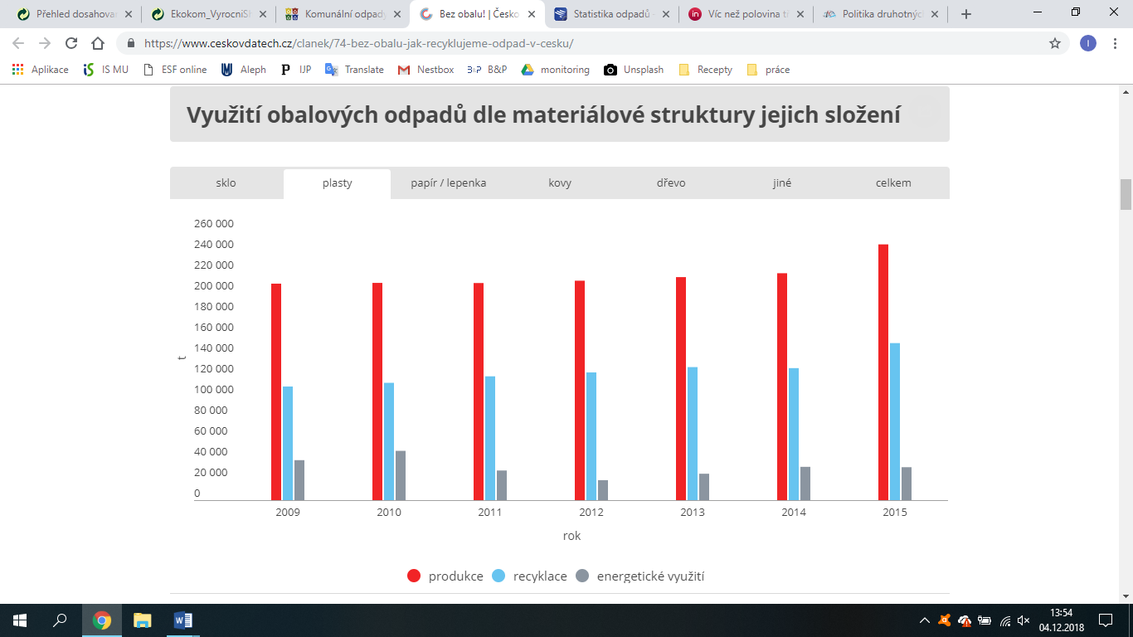

Zdroj: https://www.ceskovdatech.cz/clanek/74-bez-obalu-jak-recyklujeme-odpad-v-cesku/

Věříme, že zálohy na plastové lahve by mohly přispět k větší míře třídění odpadu, protože by tím byla vytvořena další pobídka pro domácnosti, které například doposud třídění odpadů z nejrůznějších důvodů zanedbávaly. Díky zálohovému systému by totiž domácnosti, které by plastové lahve vyhazovaly do běžných kontejnerů, byly „penalizovány“ v podobě nevrácení zálohy. Nevrácené zálohy by se posléze mohly podílet na částečném krytí nákladů na sběr plastových lahví.

Navíc by díky systému zpětného odběru bylo možné velmi účinně separovat plastové lahve od zbytku plastového odpadu. Ne každý plastový odpad je totiž vhodný pro recyklaci, a z toho důvodu více než polovina vytříděného plastu skončí na skládkách nebo ve spalovnách, ať už je to proto, že jsou tyto odpady příliš znečištěné nebo vyrobené z nekvalitního (a tedy obtížně recyklovatelného) plastu, nebo z toho důvodu, že došlo k jejich chybnému umístění do kontejneru na tříděný odpad. PET lahve ale patří k materiálům, které se relativně snadno recyklují a umožňují tak vznik poměrně kvalitního recyklátu. V současném systému tříděného odpadu se zhruba 8 %[14] nákladů na recyklaci musí využít na dodatečnou separaci odpadu na třídících linkách. Díky tomu, že by se plastové lahve vytřídily už na počátku procesu, by mohly klesnout celkové náklady na vznik recyklátu. Ten by navíc mohl být potenciálně kvalitnější, protože by vznikal z materiálově homogenního plastového odpadu.

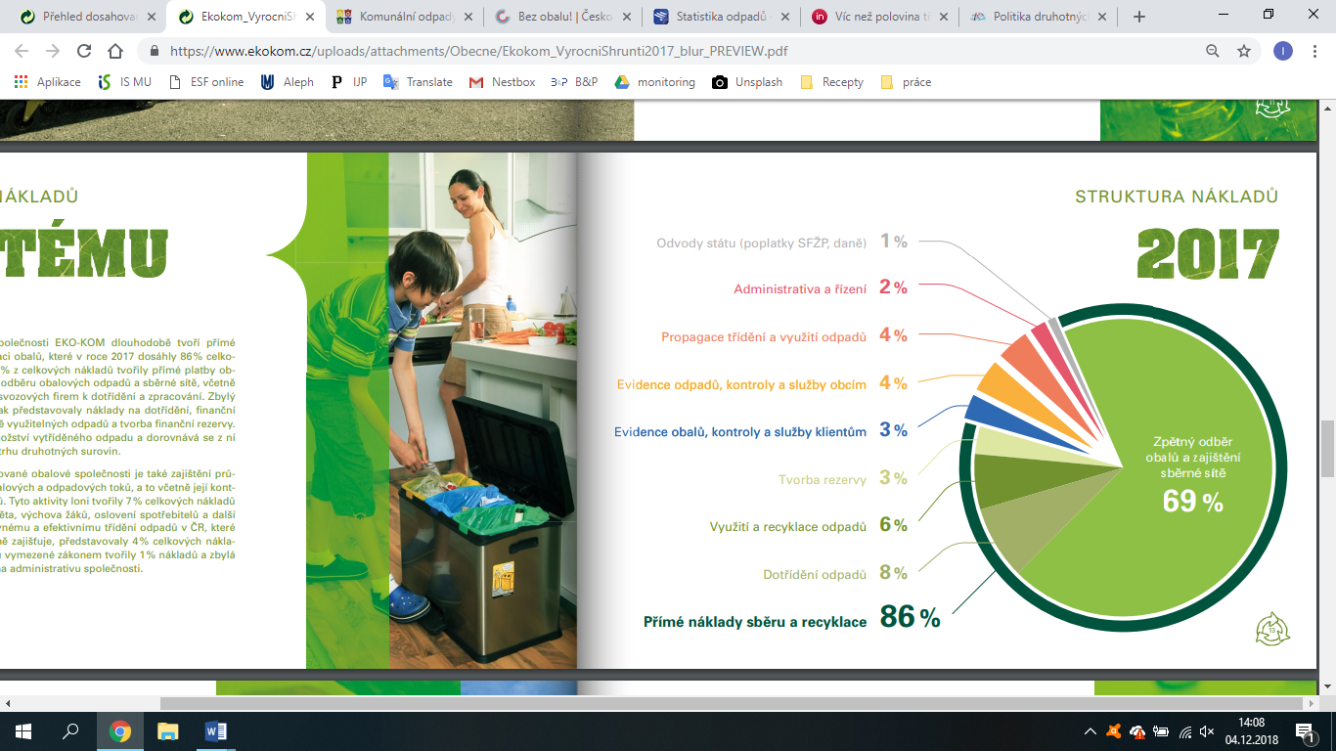

Struktura nákladů na sběr a recyklaci odpadů. 8 % představují náklady na dotřídění. Zdroj: https://www.ekokom.cz/uploads/attachments/Obecne/Ekokom_VyrocniShrunti2017_blur_PREVIEW.pdf

Díky zavedení vratných záloh na plastové lahve by tedy pravděpodobně došlo nejen k jejich lepšímu zpětnému odběru, ale také k vzniku kvalitnějšího a levnějšího recyklátu. Tím by se mohla navýšit poptávka po recyklovaném plastovém materiálu, která je dlouhodobě relativně nízká, a v Evropě činí jen asi 6 % celkové poptávky po plastech[15]. Zvýšení poměru poptávky po recyklovaných plastech by znamenalo, že méně plastových obalů bude vznikat jako prvotní surovina. To samozřejmě přináší pozitivní environmentální i ekonomické důsledky. Z hlediska ochrany životního prostředí je recyklace výhodnější, protože nedochází ke zbytečnému čerpání neobnovitelných surovin, zejména ropy. Z hlediska ekonomického by se alespoň částečně snížila závislost ČR na dodávkách fosilních paliv ze zahraničí. Recyklace plastů je navíc ekonomicky i energeticky výhodnější než prvovýroba, její podpora je tak v zájmu každého státu v EU.

**2. Pozitivní zkušenosti z jiných evropských zemí**

Dalším podpůrným argumentem, který ukazuje, že zpětný odběr platových lahví má smysl, jsou ukázky funkčních systémů v jiných státech. V Evropě existuje několik zemí, které již několik let využívají systém zpětného sběru plastových lahví a stále přibývají i další země, které systém přebírají. Jedná se např. o Chorvatsko, Estonsko, Švédsko, Norsko a Finsko.[16]

Ve státech, které již systém aplikují, je zásadou, že změna nemá zásadní dopad na spotřebitele, a to především, co se týká finančních nákladů a dostatku míst, kde se tyto PET lahve odevzdávají k recyklaci. Politika zpětného sběru si zakládá na skutečnosti, že pokud lidé budou navracet jednorázové PET lahve, peníze ze zálohy dostanou v plné výši zpět. V současné době, kdy existuje i možnost nákupů online, se umožňuje, aby byl s přijetím dodávky surovin zároveň umožněn i odběr již nepotřebných lahví. V zemích, kde systém již funguje, je možné plastové lahve vrátit kdekoliv, kde je umožněn i jejich prodej. Pokud se tedy bavíme o dopadu na českou společnost, byl by téměř zanedbatelný v případě, že by se zavedl zpětný sběr lahví podle vzoru evropských partnerů. Navíc v České republice mají obchodní řetězce již letité zkušenosti se zpětným odběrem skleněných lahví a z tohoto důvodu by tedy zavedení nemuselo být dlouhodobým a komplexním problémem.

Jak bylo výše zmíněno, zavedení zpětného sběru lahví by nemělo zásadní dopad na spotřebitele, nicméně tato změna by měla výrazný dopad v pozitivním slova smyslu na životní prostředí. Plastové PET lahve tvoří až 50 % celkového odpadu. Z příkladů států, kde systém již funguje, je evidentní, že lze dosáhnou zpětného získání i více než 90 % recyklovatelných lahví. Vhodným příkladem je Německo, které zpětným odběrem dokáže získat 98,5 % zpět k recyklaci.[17] Plastových lahví se zde nevrací pouze necelá 2 procenta. Pokud navíc občané stále vyhazují plastové lahve, sociálně slabší lidé je sbírají a díky možnosti získání depozitu je vrací zpět do obchodů. Zálohy tedy vedou i k motivaci běžně nepřizpůsobivých občanů ke třídění odpadu. Stejný systém je v Německu zaveden i v případě plechovek, a rovněž úspěšně funguje, jelikož se k recyklaci nevrací pouhé 1 % těchto výrobků.[18] Německo je přímo ukázkovým státem, od kterého se inspirují další státy jako např. Velká Británie. Je tedy zcela evidentní, že lze dosáhnout prvotně stanoveného cíle 90 % zpětného odběru lahví, které členské státy nakonec ve znění směrnice změnily na 75 %. To, že 90 % zpětného odběru lze dosáhnout není dokazatelné jen na příkladu Německa, ale rovněž i ve Švédsku, Finsku a Norsku je zajištěn odběr více než 90 % všech lahví.[19]

Před implementací zálohování PET lahví ve Velké Británii se ukázalo, že zavedení tohoto systému není pouze v zájmu státu, ale rovněž v zájmu lidí, kteří dost výrazně podporují tuto redukci odpadu. Prvotní analýzy ve Skotsku ukázaly, že lidé tuto politiku v podstatě vítají. Podle průzkumů, které zde byly provedeny, 41,1 % lidí silně podporovalo tuto iniciativu a dalších 37,3 % lidí spíše podporovalo, což dohromady čítá více než 78 % lidí. Jen 8,5 % lidí se vyjádřilo proti této iniciativě nebo spíše proti iniciativě.[20] I v České republice se zvyšuje míra zapojených občanů do různých iniciativ podporujících zlepšení životního prostředí. Kampaň Plast je past se již několik měsíců snaží o boj proti jednorázovým plastovým výrobkům. Počátečním cílem této kampaně bylo sehnat 100 000 podpisů a předložit petici ministerstvu životního prostředí, která měla podpořit Českou republiku k zaujetí ambicióznější cíle k debatě o nové směrnici. Kampaň plast je past má mnohem více cílů, které občané plní v průběhu zimních měsíců a vrcholem jsou prožité Vánoce bez jednorázových plastů. Do iniciativy se postupně zapojuje stále více lidí a je tak evidentní, že lidé podporují projekty na podporu životního prostředí. Dá se tedy předpokládat, že i projekt na zálohovaný systém PET lahví, by z tohoto důvodu rovněž mohl získat širokou veřejnou podporu.

**3. Potenciální vliv na snížení spotřeby balené vody**

Ačkoliv je recyklace plastových lahví energeticky, ekonomicky i environmentálně výhodnější než produkce nových plastových obalů, nejedná se o ideální řešení. Tím by totiž bylo snížení produkce plastových obalů. Touto cestou se EU vydává zejména v případě lehce nahraditelných jednorázových výrobků z plastu, jako jsou brčka, příbory nebo plastové nádobí. V případě lahví na nápoje je velmi těžké najít materiál, který by mohl substituovat PET lahve. Věříme ale, že by zavedení vratné zálohy mohlo motivovat některé domácnosti k tomu, aby snížily svou spotřebu balené vody ve prospěch spotřeby vody z vodovodu.

Evropská unie na základě evropské občanské iniciativy s názvem Right2Water[21], kterou podepsalo 1,6 milionu evropských občanů, modernizuje směrnici o přístupu k nezávadné pitné vodě. Návrh nové směrnice[22] zveřejnila Komise v únoru 2018. Na základě nové směrnice by měli mít všichni občané v EU přístup k nezávadné a levné pitné vodě z vodovodu. Motivací pro takovou právní úpravu je nejen zajištění práva na vodu, která je veřejným statkem, ale také boj proti nadprodukci plastových obalových odpadů, zejména tedy plastových lahví.

V České republice se podle údajů Státního zdravotního ústavu kvalita pitné vody z vodovodní sítě stále zvyšuje. Ze zprávy za rok 2017 vyplývá, že překročení mezních hodnot látek, které snižují kvalitu vody, bylo nalezeno jen ve velmi malém procentu odběrů (viz následující graf). Pouze v případě zhruba 0,5 % případů dochází k překročení nejvyšší mezní hodnoty některého z ukazatelů jakosti pitné vody[23]. Pozitivní výsledky přinesl i nezávislý průzkum vody z vodovodu, publikovaný v rámci série A dost! na internetovém portálu stream.cz[24]. Absolutní většina obyvatel ČR tak má přístup k zcela nezávadné pitné vodě z vodovodu, která svou kvalitou předčí i některé balené vody.

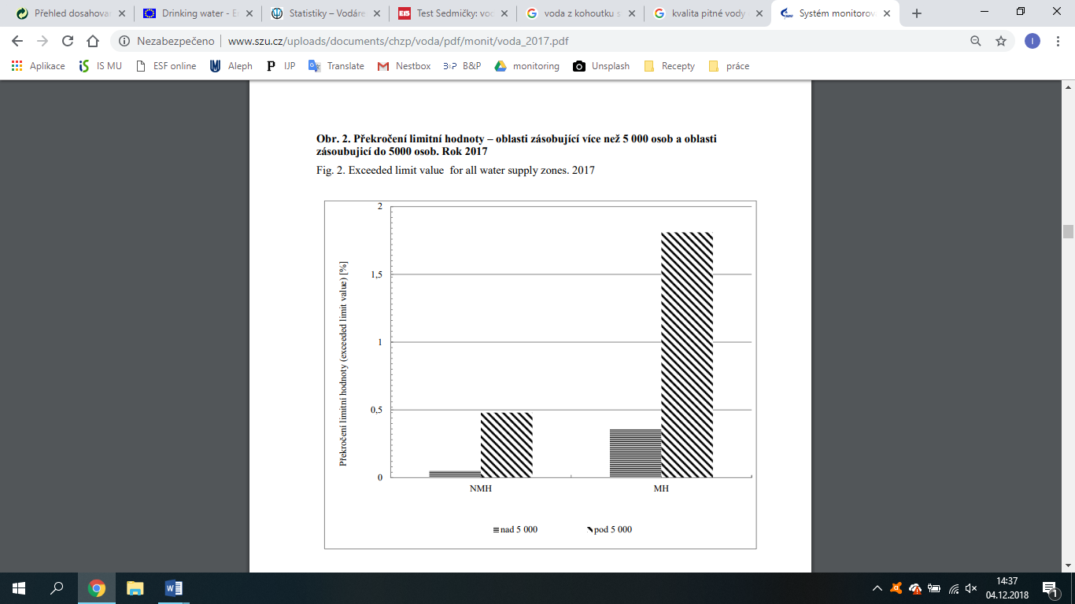

Zdroj: http://www.szu.cz/uploads/documents/chzp/voda/pdf/monit/voda_2017.pdf

Přesto velké množství domácností stále preferuje balenou vodu před vodou z vodovodu. V některých případech je to z toho důvodu, že voda z vodovodu není v určitých oblastech dostatečně chutná. Někteří však tak činí z obav o kvalitu veřejné vody. V tomto případě by bylo vhodné provádět současně se zavedením vratné zálohy na plastové lahve také informační kampaň, jejímž cílem by byla osvěta v oblasti kvality pitné vody z veřejné vodovodní sítě.

Pokud budou lidé vodě z vodovodu věřit a budou mít k dispozici rozbory její kvality, může to přispět ke změně spotřebitelského chování. Společně se zavedením záloh na plastové lahve se pití balené vody stane méně atraktivním, a to z důvodu nutnosti uskladňování a následného vracení plastových lahví. Lze tak předpokládat, že některé domácnosti omezí svou spotřebu balené pitné vody, což přispěje ke snižování celkového objemu vyprodukovaných plastů.

**4. Návaznost na současné trendy**

Poslední argumentační část, která se vyjadřuje k podpoře zavedení záloh na plast, se věnuje současným trendům a proudům. Od devadesátých let se totiž začal zvyšovat zájem o zlepšení životního prostředí, který dodnes stále roste. To je důvod, proč zaznamenáváme stále více iniciativ, které prosazují zlepšení životního prostředí včetně takových, co bojují proti nadbytečné produkci plastu. V současnosti je tedy veřejnost velmi pozitivně nakloněna k zavádění opatření jako zavedení vratných záloh na plastové lahve, které sice pro domácnosti představují menší nepohodlí, ale mají kladné environmentální dopady.

V České republice se v rámci debaty o redukci plastu objevuje téma používání vlastního nádobí v kavárnách či rychlých občerstveních. V současné době dominuje trend nosit si svůj vlastní hrnek do podniků, které vydávají horké nápoje v jednorázových kelímcích. Používané kelímky jsou sice papírové, ale ve většině případů jsou rovněž pokryty tenkou plastovou vrstvou, což zamezuje možnost kelímek znovu recyklovat. Dříve nebylo možné si nosit svůj vlastní hrnek i z hygienických důvodu, momentálně se však vlastní hrnky u zákazníků vítají. Dokonce se začíná prosazovat i nižší ceny při nákupu nápojů v případě, že si klient přinese vlastní hrníček, což opět vede k zapojování většího počtu občanů do této iniciativy.[25]

Celkově se poslední dobou čím dál více nahrazují plasty materiály, které jsou šetrnější k životnímu prostředí. Je možnost nosit si do restaurací krabičku na jídlo, vlastní příbory i brčka.[26] V oblasti kosmetiky vznikají výrobky, které jsou přírodně lépe rozložitelné a jsou tak šetrnější k životnímu prostředí. Novým trendem je v současné době rovněž možnost nákupu surovin a koření v bezobalových obchodech či možnost vlastních tašek v supermarketech pro nákup zeleniny a ovoce.[27]

Dalším příkladem současných trendů, je příklad restaurací a velkých podniků, které z vlastní iniciativy s ministerstvem životního prostředí uzavřely dohodu v rámci iniciativy Dost bylo plastu. Jedná se o závazky firem a podniků o omezení projede či používání plastových výrobků. Přidaly se již velké firmy jako např. Ikea a Starbucks, ale rovněž české firmy jako např. České dráhy. Trend se začíná postupně rozmáhat i mezi restauracemi, které omezily používání plastového nádobí i brček. Iniciativa byla vydána ministrem Brabcem a láká další firmy, aby se k iniciativě přidaly.[28]

Jak již bylo v této části zmíněno, v současné době vzniká stále více ekologických iniciativ jako například Dost bylo plastu[29], Plast je past[30] či zero waste, do kterých se zapojuje čím dál tím více lidí. Zároveň rovněž roste podíl lidí, kteří nahrazují klasické výrobky komoditami šetrnějšími k životnímu prostředí a roste i škála těchto alternativ. Je tedy evidentní, že lidé v České republice podporují iniciativy spojené se zlepšením životního prostředí včetně redukce plastu. I z tohoto hlediska se tedy dá očekávat, že lidé by pravděpodobně podpořili systém zálohovaných PET lahví, a to včetně vyššího cíle, tedy dosažení 90 % zpětného sběru lahví. Je tedy především v rukou České republiky, aby zvážila, zda právě toto nejsou dostačující důvody pro zavedení aktivnějšího postoje k redukci plastů, a to především v rámci směrnice, o které se momentálně debatuje na evropské úrovni.

= ta poslední subkapitolka by si zasloužila ještě vyztužit – argument ok, ale více příkladů, dat na úkor vaty by prospělo.

**Závěr**

Na základě výše zmíněných argumentů navrhujeme, aby Česká republika pro dosažení větší míry zpětného odběru jednorázových plastových lahví zavedla systém vratných záloh na PET lahve. Toto opatření by motivovalo spotřebitele k důslednější recyklaci plastových obalů, navíc by bylo možné separovat PET lahve ještě předtím, než jsou odeslány do recyklačních zařízení. Díky tomu by bylo možné snížit náklady na dodatečné třídění odpadů a třídících linkách, a tudíž i celkové náklady na vznik recyklovaného plastu. Recyklát z plastových lahví navíc patří mezi ty nejkvalitnější, mohl by se tak stát atraktivnějším pro výrobce plastových obalů, což by snížilo množství nově vyrobených plastů. Evidence ze zemí, které již vratný systém úspěšně zavedly, navíc potvrzují, že negativní dopady na společnost a obyvatele jsou pouze minimální. Naopak s sebou zavedení vratné zálohy nese řadu výhod, které mohou mít environmentální, hospodářský i sociální charakter. Vzhledem k tomu, že kvalita vody z vodovodu je v České republice velmi vysoká a v mnoha ohledech předčí některé balené vody, je možné zavedením zálohového systému vytvořit nový impuls pro spotřebu vody z vodovodu místo vody balené v plastových lahvích, a tím pozitivně působit na snižování množství plastového odpadu.

Závěrem je vhodné zmínit, že podobným krokům nahrává i současná nálada ve společnosti. V současné době si mezi populací získávají oblibu iniciativy, které se zaměřují na snížení produkce plastového odpadu a hledání alternativních způsobů a materiálů. Jsme toho názoru, že by Česká republika měla svým hlasováním v Radě EU podpořit návrh směrnice o omezování plastů včetně původně navrhovaného cíle pro zpětný odběr plastových lahví ve výši 90 %. Díky zavedení zálohového systému je překonání tohoto cíle v České republice velmi realistické. Zároveň navrhujeme, aby v případě, že bude přijatá směrnice obsahovat nižší cíl 75 %, přesto Česká republika z vlastní iniciativy směřovala k co největšímu zpětnému odběru plastových lahví tak, aby se podíl plastových lahví, které nejsou zpětně využity, pohyboval pouze v jednotkách procent.

= velmi pěkné. Zajímavé téma, rozumná struktura, podložené a smysluplné argumenty. Možná bych si to ještě jednou prošel a zeštíhlil ten text tak, aby v něm nebyla žádná vata, ale i takto by to šlo. 30b.

**Použité zdroje**

#dostbyloplastu: Ministr Richard Brabec přichází s iniciativou proti nadužívání jednorázového nádobí. Ministerstvo životního prostředí [online]. Ministerstvo životního prostředí, 2018 [cit. 2018-12-03]. Dostupné z: <https://www.mzp.cz/cz/news_dostbyloplastu_180515>.

114 tisíc lidí vyzývá ministra Brabce, aby podpořil opatření proti plastům. Greenpeace [online]. Greenpeace Česká republika, 2018 [cit. 2018-12-03]. Dostupné z: <https://www.greenpeace.org/czech/clanek/889/plasty-vraci-uder/>.

20 tipů pro zero waste. Tyto nápady vás dostanou. Průmyslová ekologie [online]. Průmyslová ekologie, 2016 [cit. 2018-12-03]. Dostupné z: <http://www.prumyslovaekologie.cz/Dokument/103977/20-tipu-pro-zero-waste-tyto-napady-vas-dostanou.aspx>.

Bez obalu. Česko v datech [online]. Česko v datech, 2017 [cit. 2018-12-03]. Dostupné z: <https://www.ceskovdatech.cz/clanek/74-bez-obalu-jak-recyklujeme-odpad-v-cesku/>.

Dejme šanci ekologickým kelímkům. Pijte s rozumem!. Pro Fair Play [online]. Lagardère Active ČR, 2016 [cit. 2018-12-03]. Dostupné z: <https://www.profairplay.cz/dejme-sanci-ekologickym-kelimkum-pijte-s-rozumem/>.

Evropská komise zveřejnila Strategii pro plasty a další dokumenty k oběhovému hospodářství. Ministerstvo průmyslu a obchodu [online]. Česko v datech, 2018 [cit. 2018-12-03]. Dostupné z: <https://www.mpo.cz/cz/prumysl/politika-druhotnych-surovin-cr/evropska-komise-zverejnila-strategii-pro-plasty--234763/>.

EXPLANATORY MEMORANDUM. Eur-lex [online]. European Commission, 2017 [cit. 2018-12-03]. Dostupné z: <https://eur-lex.europa.eu/legal-content/EN/TXT/?qid=1519210589057&uri=CELEX:52017PC0753>.

Have You Got The Bottle?: 10 facts about deposit return. Ministerstvo průmyslu a obchodu [online]. Association for the Protection of Rural Scotland [cit. 2018-12-03]. Dostupné z: <http://www.haveyougotthebottle.org.uk/wp-content/uploads/2016/05/Top-10-Facts-2.pdf>.

Has Germany hit the jackpot of recycling? The jury's still out. The guardian [online]. Guardian News, 2018 [cit. 2018-12-03]. Dostupné z: <http://www.haveyougotthebottle.org.uk/wp-content/uploads/2016/05/Tohttps://www.theguardian.com/world/2018/mar/30/has-germany-hit-the-jackpot-of-recycling-the-jurys-still-outp-10-Facts-2.pdf>.

Plast je past. Greenpeace [online]. Greenpeace Česká republika, 2018 [cit. 2018-12-03]. Dostupné z: <https://www.plastjepast.cz/o-kampani/>.

Plast je past. Greenpeace [online]. Greenpeace Česká republika, 2018 [cit. 2018-12-03]. Dostupné z: [https://www.plastjepast.cz/#](https://www.plastjepast.cz/).

Plast je past. Text výzvy. Greenpeace [online]. Greenpeace Česká republika, 2018 [cit. 2018-12-03]. Dostupné z: <https://www.plastjepast.cz/o-kampani/>.

Plastic pollution: we can make things better. European Commission [online]. Evropská komise [cit. 2018-12-03]. Dostupné z: <http://ec.europa.eu/environment/waste/pdf/plastic_waste_factsheet.pdf>.

Plastový odpad: Evropská strategie na ochranu planety a našich občanů a uvolnění potenciálu našeho průmyslu. Evropská Komise [online]. Evropská komise, 2018 [cit. 2018-12-03]. Dostupné z: <http://europa.eu/rapid/press-release_IP-18-5_cs.htm>.

Plasty na jedno použití: nová pravidla EU omezí množství odpadků v mořích. Evropská Komise: Stálé zastoupení [online]. Evropská komise, 2018 [cit. 2018-12-03]. Dostupné z: <https://ec.europa.eu/czech-republic/news/plasty_na_jedno_pouziti_cs>.

Plasty vrací úder. Greenpeace [online]. Greenpeace Česká republika, 2018 [cit. 2018-12-03]. Dostupné z: <https://www.greenpeace.org/czech/clanek/889/plasty-vraci-uder/>.

Přehled dosahovaných výsledků. ECO-COM [online]. EKO-KOM, 2018 [cit. 2018-12-03]. Dostupné z: <https://www.ekokom.cz/uploads/attachments/Obecne/Ekokom_VyrocniShrunti2017_blur_PREVIEW.pdf>.

Přehled dosahovaných výsledků. ECO-COM [online]. EKO-KOM, 2018 [cit. 2018-12-03]. Dostupné z: <https://www.ekokom.cz/cz/ostatni/vysledky-systemu/vyrocni-shrnuti>.

Dost bylo plastu v českých kavárnách a restauracích. *Spirit* [online]. Storyous, 2018 [cit. 2018-12-03]. Dostupné z: <https://spiritmagazin.cz/dost-bylo-plastu-v-ceskych-kavarnach-a-restauracich/>

Velké nezávislé testy kohoutkové vody. Co doopravdy obsahuje?. Stream.cz [online]. Seznam.cz, 2018 [cit. 2018-12-03]. Dostupné z: <https://www.stream.cz/adost/10023202-velke-nezavisle-testy-kohoutkove-vody>.

Vyjádření Komise a následné kroky. Evropská komise: Evropská občanská iniciativa [online]. Evropská komise, 2012 [cit. 2018-12-03]. Dostupné z: <http://ec.europa.eu/citizens-initiative/public/initiatives/successful/details/follow-up/2012/000003/cs>.

Zero waste Europe. Zero waste Europe [online]. 2010 [cit. 2018-12-03]. Dostupné z: <https://zerowasteeurope.eu/tag/germany-deposit-refund-system/>.

Zero waste. Zelená domácnost [online]. KOLB.CZ, 2016 [cit. 2018-12-03]. Dostupné z: <https://www.zelenadomacnost.com/k/zero-waste?p=2>.

Zpráva o kvalitě pitné vody v ČR za rok 2017. Státní zdravotní ústav [online]. Praha: Státní zdravotní ústav, 2018 [cit. 2018-12-03]. Dostupné z: <http://www.szu.cz/uploads/documents/chzp/voda/pdf/monit/voda_2017.pdf>.

1. Plasty vrací úder. Greenpeace [online]. Greenpeace Česká republika, 2018 [cit. 2018-12-03]. Dostupné z: <https://www.greenpeace.org/czech/clanek/889/plasty-vraci-uder/>.
2. Plastový odpad: Evropská strategie na ochranu planety a našich občanů a uvolnění potenciálu našeho průmyslu. Evropská Komise [online]. Evropská komise, 2018 [cit. 2018-12-03]. Dostupné z: <http://europa.eu/rapid/press-release_IP-18-5_cs.htm>.
3. Plasty na jedno použití: nová pravidla EU omezí množství odpadků v mořích. Evropská Komise: Stálé zastoupení [online]. Evropská komise, 2018 [cit. 2018-12-03]. Dostupné z: <https://ec.europa.eu/czech-republic/news/plasty_na_jedno_pouziti_cs>.
4. Plast je past. Greenpeace [online]. Greenpeace Česká republika, 2018 [cit. 2018-12-03]. Dostupné z: [https://www.plastjepast.cz/#](https://www.plastjepast.cz/).
5. 114 tisíc lidí vyzývá ministra Brabce, aby podpořil opatření proti plastům. Greenpeace [online]. Greenpeace Česká republika, 2018 [cit. 2018-12-03]. Dostupné z: <https://www.greenpeace.org/czech/clanek/889/plasty-vraci-uder/>.
6. 114 tisíc lidí vyzývá ministra Brabce, aby podpořil opatření proti plastům. Greenpeace [online]. Greenpeace Česká republika, 2018 [cit. 2018-12-03]. Dostupné z: <https://www.greenpeace.org/czech/clanek/889/plasty-vraci-uder/>.
7. Plast je past. Text výzvy. Greenpeace [online]. Greenpeace Česká republika, 2018 [cit. 2018-12-03]. Dostupné z: <https://www.plastjepast.cz/o-kampani/>.
8. Plast je past. Greenpeace [online]. Greenpeace Česká republika, 2018 [cit. 2018-12-03]. Dostupné z: <https://www.plastjepast.cz/o-kampani/>.
9. #dostbyloplastu: Ministr Richard Brabec přichází s iniciativou proti nadužívání jednorázového nádobí. Ministerstvo životního prostředí [online]. Ministerstvo životního prostředí, 2018 [cit. 2018-12-03]. Dostupné z: <https://www.mzp.cz/cz/news_dostbyloplastu_180515>.
10. Plastic pollution: we can make things better. European Commission [online]. Evropská komise [cit. 2018-12-03]. Dostupné z: <http://ec.europa.eu/environment/waste/pdf/plastic_waste_factsheet.pdf>.
11. Přehled dosahovaných výsledků. ECO-COM [online]. EKO-KOM, 2018 [cit. 2018-12-03]. Dostupné z: <https://www.ekokom.cz/cz/ostatni/vysledky-systemu/vyrocni-shrnuti>.
12. Přehled dosahovaných výsledků. ECO-COM [online]. EKO-KOM, 2018 [cit. 2018-12-03]. Dostupné z: <https://www.ekokom.cz/uploads/attachments/Obecne/Ekokom_VyrocniShrunti2017_blur_PREVIEW.pdf>.
13. Bez obalu. Česko v datech [online]. Česko v datech, 2017 [cit. 2018-12-03]. Dostupné z: <https://www.ceskovdatech.cz/clanek/74-bez-obalu-jak-recyklujeme-odpad-v-cesku/>.
14. Přehled dosahovaných výsledků. ECO-COM [online]. EKO-KOM, 2018 [cit. 2018-12-03]. Dostupné z: <https://www.ekokom.cz/uploads/attachments/Obecne/Ekokom_VyrocniShrunti2017_blur_PREVIEW.pdf>.
15. Evropská komise zveřejnila Strategii pro plasty a další dokumenty k oběhovému hospodářství. Ministerstvo průmyslu a obchodu [online]. Česko v datech, 2018 [cit. 2018-12-03]. Dostupné z: <https://www.mpo.cz/cz/prumysl/politika-druhotnych-surovin-cr/evropska-komise-zverejnila-strategii-pro-plasty--234763/>.
16. Zero waste Europe. Zero waste Europe [online]. 2010 [cit. 2018-12-03]. Dostupné z: <https://zerowasteeurope.eu/tag/germany-deposit-refund-system/>.
17. Have You Got The Bottle?: 10 facts about deposit return. Ministerstvo průmyslu a obchodu [online]. Association for the Protection of Rural Scotland [cit. 2018-12-03]. Dostupné z: http://www.haveyougotthebottle.org.uk/wp-content/uploads/2016/05/Top-10-Facts-2.pdf ., str. 2.
18. Has Germany hit the jackpot of recycling? The jury's still out. The guardian [online]. Guardian News, 2018 [cit. 2018-12-03]. Dostupné z: <http://www.haveyougotthebottle.org.uk/wp-content/uploads/2016/05/Tohttps://www.theguardian.com/world/2018/mar/30/has-germany-hit-the-jackpot-of-recycling-the-jurys-still-outp-10-Facts-2.pdf>.
19. Have You Got The Bottle?: 10 facts about deposit return. Ministerstvo průmyslu a obchodu [online]. Association for the Protection of Rural Scotland [cit. 2018-12-03]. Dostupné z: <http://www.haveyougotthebottle.org.uk/wp-content/uploads/2016/05/Top-10-Facts-2.pdf>., str. 2.
20. Have You Got The Bottle?: 10 facts about deposit return. Ministerstvo průmyslu a obchodu [online]. Association for the Protection of Rural Scotland [cit. 2018-12-03]. Dostupné z: <http://www.haveyougotthebottle.org.uk/wp-content/uploads/2016/05/Top-10-Facts-2.pdf>., 2-3.
21. Vyjádření Komise a následné kroky. Evropská komise: Evropská občanská iniciativa [online]. Evropská komise, 2012 [cit. 2018-12-03]. Dostupné z: <http://ec.europa.eu/citizens-initiative/public/initiatives/successful/details/follow-up/2012/000003/cs>.
22. EXPLANATORY MEMORANDUM. Eur-lex [online]. European Commission, 2017 [cit. 2018-12-03]. Dostupné z: <https://eur-lex.europa.eu/legal-content/EN/TXT/?qid=1519210589057&uri=CELEX:52017PC0753>.
23. Zpráva o kvalitě pitné vody v ČR za rok 2017. Státní zdravotní ústav [online]. Praha: Státní zdravotní ústav, 2018 [cit. 2018-12-03]. Dostupné z: <http://www.szu.cz/uploads/documents/chzp/voda/pdf/monit/voda_2017.pdf>.
24. Velké nezávislé testy kohoutkové vody. Co doopravdy obsahuje?. Stream.cz [online]. Seznam.cz, 2018 [cit. 2018-12-03]. Dostupné z: <https://www.stream.cz/adost/10023202-velke-nezavisle-testy-kohoutkove-vody>.
25. Dejme šanci ekologickým kelímkům. Pijte s rozumem!. Pro Fair Play [online]. Lagardère Active ČR, 2016 [cit. 2018-12-03]. Dostupné z: <https://www.profairplay.cz/dejme-sanci-ekologickym-kelimkum-pijte-s-rozumem/>.
26. Dost bylo plastu v českých kavárnách a restauracích. Spirit [online]. Storyous, 2018 [cit. 2018-12-03]. Dostupné z: <https://spiritmagazin.cz/dost-bylo-plastu-v-ceskych-kavarnach-a-restauracich/>.
27. Zero waste. Zelená domácnost [online]. KOLB.CZ, 2016 [cit. 2018-12-03]. Dostupné z: <https://www.zelenadomacnost.com/k/zero-waste?p=2>.
28. #dostbyloplastu: Ministr Richard Brabec přichází s iniciativou proti nadužívání jednorázového nádobí. Ministerstvo životního prostředí [online]. Ministerstvo životního prostředí, 2018 [cit. 2018-12-03]. Dostupné z: <https://www.mzp.cz/cz/news_dostbyloplastu_180515>.
29. http://www.dostbyloplastu.cz/
30. https://www.plastjepast.cz/